Pielikums
Madonas novada pašvaldības domes
30.01.2026. domes lēmumam Nr. 26
(protokols Nr. 1, 26. p.)

Līguma projekts

par “Amatu Skola”, Sarkaņu pagasts, Madonas novads telpu nodošanu bezatlīdzības lietošanā
  - Madonā, 2026. gada _____ janvārī

Madonas novada pašvaldība, reģistrācijas Nr. 90000054572, juridiskā adrese: Saieta laukums 1, Madona, Madonas novads, LV 4801 (turpmāk – Pašvaldība), kuras vārdā saskaņā ar Pašvaldību likumu un Madonas novada pašvaldības saistošajiem noteikumiem Nr. 2 “Madonas novada pašvaldības nolikums” darbojas pašvaldības izpilddirektors Uģis FJODOROVS, no vienas puses, un
Biedrība Sarkaņu pagasta kultūrmantojums, reģ. Nr. 40008237380, adrese: “Sarkaņi”, Sarkaņu pagasts, Madonas novads, LV-4870, (turpmāk tekstā – Biedrība), kuru pārstāv vadītāja Ērika Novožilova, no otras puses, (abi kopā – Puses vai atsevišķi – Puse),

ņemot vērā, ka ar Pašvaldības domes 2026.gada.__ janvāra lēmumu Nr.___ “Par pašvaldības nekustamā īpašuma nodošanu bezatlīdzības lietošanā Biedrībai “Sarkaņu pagasta kultūrmantojums” (protokols Nr. ____.) Pašvaldība nolēma nodot Biedrībai bezatlīdzības lietošanā nekustamā īpašuma “Amatu skola”, Kalna iela 1, Sarkaņi, Sarkaņu pagasts, Madonas novads, ar kadastra apzīmējums 7090 007 0250, grafiskajā pielikumā Nr.1 iezīmētām telpām ar kopējo platību 35,3 m², kas atrodas ēkā ar kadastra apzīmējumu 7090 007 0096 001. Puses noslēdz šādu līgumu (turpmāk – Līgums):
- Līguma priekšmets
  - Pašvaldība nodod un Biedrība, pieņem bezatlīdzības lietošanā telpu, ar mērķi kultūrvēsturiskā mantojuma saglabāšanai, kas atrodas nekustamā īpašumā “Amatu skola”, Sarkaņi, Sarkaņu pagasts, Madonas novads, ar kadastra numuru 7090 007 0250, ar kopējo platību 35,3 m² kas atrodas ēkā ar kadastra apzīmējumu 7090 007 096 001 (turpmāk – Telpa) (grafiskais pielikums Nr.1).
  - Telpas piemērotas biedrības funkciju veikšanai;
  - Telpas tiek nodotas ar mērķi: kultūrvēsturiskā mantojuma saglabāšana
  - Līgums stājas spēkā ar 2026. gada ___. janvāri un ir spēkā 2032. gada ___ janvārim.
  - Puses paraksta Telpu un kustamā mantas nodošanas – pieņemšanas aktu, fiksējot Telpu tehnisko stāvokli.
  - Telpas Biedrībai ir uzrādītas un zināmas, un Biedrība tās pieņems tādā stāvoklī, kādā tās atradīsies nodošanas – pieņemšanas akta parakstīšanas brīdī.
  - Pašvaldība piekrīt, ka Līguma darbības laikā Telpas lietos Biedrība, tās darbinieki un pārstāvji un Biedrības klienti (personas, kas saņem vai paredz saņemt Biedrības sniegtos pakalpojumus).

- Pārstāvības noteikumi
  - Puses vienojas, ka ar Līguma izpildi saistītos jautājumus risina šādi Pušu pilnvarotie pārstāvji:
    - Pašvaldības pārstāvis ir Madonas novada, Kalsnavas pagasta pārvaldes vadītājs Artūrs Portnovs t. 20374568, e-pasts: arturs.portnovs@madona.lv
    - Biedrības pārstāvis ir vadītāja Ērika Novožilova, t. 26335717, e-pasts: sarkanukm@inbox.lv
  - Pilnvarotie pārstāvji, veicot savstarpējo saziņu, izmanto šī Līguma 2.1.1 un 2.1.2. punktā minētos rekvizītus (tālruņa numurus, e-pasta adreses).
  - Pašvaldības pilnvarotais pārstāvis ir tiesīgs:
    - parakstīt Telpu nodošanas – pieņemšanas aktu;
    - sastādīt un parakstīt defektu aktus;
    - kontrolēt Telpu tehnisko stāvokli;
    - savlaicīgi un nekavējoties informēt par tehniskajām problēmām, risināt citus, ar Telpu lietošanu un uzturēšanu saistītus jautājumus.

- Biedrības pienākumi un tiesības:
  - Biedrība apņemas:
    - izmantot Telpas tikai Biedrības statūtos norādītajiem darbības mērķiem, kuri statūtos ierakstīti līdz Līguma parakstīšanas brīdim;
    - nekavējoties nodot bezatlīdzības lietošanā nodotās telpas atpakaļ, ja tās tiek izmantotas pretēji paredzētajam lietošanas mērķim, vai tiek izbeigts līgums par telpu nodošanu bezatlīdzības lietošanā vai iestājas līgumā par telpu nodošanu bezatlīdzības lietošanā cits minēts gadījums;
    - veikt komunālo pakalpojumu (elektrība, ūdens un kanalizācija, apkure, sadzīves atkritumi) maksu saistībā ar telpu lietošanu pēc piestādītā rēķina.
    - samaksāt nekustamā īpašuma nodokli Likuma noteiktā kārtībā un termiņos, ja tāds būs jāmaksā;
    - nodrošināt Telpu un Telpu inženiertehnisko tīklu un kustamās mantas atbilstošu ekspluatāciju;
    - uzturēt Telpas normatīvajos aktos noteiktajiem ekspluatācijas noteikumiem atbilstošā stāvoklī, tajā skaitā, uzkopt Telpas par saviem līdzekļiem un darbaspēku;
    - neveikt Telpu pārbūvi;
    - nenodot Telpas apakšnomā bez Pašvaldības rakstiskas atļaujas;
    - izpildīt valsts varas un valsts pārvaldes institūciju aktus, kuri attiecas uz Telpu uzturēšanu, konkrēti, par sanitāro uzraudzību, ugunsdrošību un darba aizsardzību. Biedrība uzņemas atbildību par normatīvajos aktos noteikto ugunsdrošības un sanitārās uzraudzības noteikumu prasību ievērošanu Telpās tiktāl, ciktāl Biedrība šādu atbildību var uzņemties kā Telpu lietotājs;
    - netraucēt Pašvaldības pārstāvju piekļūšanu Telpām, tajās esošām apkures iekārtām un aparātiem, lai veiktu Līgumā paredzēto noteikumu ievērošanas pārbaudes Telpās;
    - atlīdzināt Pašvaldībai savas vainas vai savu darbinieku vai klientu dēļ radušos zaudējumus, kas ir radušies nepildot vai nepienācīgi pildot Līgumā paredzētos noteikumus;
    - nekavējoties ziņot par jebkādiem bojājumiem attiecībā uz Telpām un darīt visu nepieciešamo bojājumu novēršanai un/ vai samazināšanai;
    - veikt visu nepieciešamo, lai Biedrības klienti un darbinieki Telpās ievērotu Telpu lietošanas noteikumus.
  - Biedrībai ir tiesības:
    - veikt Telpu pielāgošanu savām vajadzībām;
    - Biedrībai ir tiesības uzstādīt reklāmas izkārtnes un informāciju ar savu nosaukumu un atribūtiem, firmas zīmi, logotipu un citu reklāmu, tai skaitā viegli demontējamās konstrukcijas, ēkas iekšpusē vai ārpusē, kurā atrodas Telpas. Ēkas fasādes ārējais noformējums saskaņojams ar Pašvaldību un noteiktā kārtībā ar attiecīgajām valsts un pašvaldības institūcijām;
    - ierīkot Telpās apsardzes signalizācijas sistēmu.
    - Biedrība apņemas Līguma laušanas vai izbeigšanās gadījumā demontēt uzstādītās izkārtnes;

- Pašvaldības pienākumi un tiesības
  - Pašvaldība apņemas:
    - uzturēt Telpas atbilstošā tehniskā stāvoklī; uzsākt, veikt un pabeigt ārkārtas remontdarbus;
    - veikt visus nepieciešamos darbus ēkas un telpu funkcionālās darbības uzturēšanai;
    - netraucēt Biedrībai lietot Telpas;
    - nelikt Biedrībai nepamatotus un nelikumīgus šķēršļus un traucēkļus Telpu izmantošanā;
    - neiejaukties Biedrības darbībā un nekādā veidā neaprobežot Telpu lietošanas kārtību, ja tā nav pretrunā ar Līguma noteikumiem.
  - Pašvaldība garantē Biedrībai, ka:
    - Pašvaldībai ir tiesības slēgt Līgumu;
    - Biedrība Līguma darbības laikā var izmantot Telpas, ievērojot Līguma noteikumus, bez jebkādiem šķēršļiem vai traucējumiem no Pašvaldības puses.
  - Pašvaldībai ir tiesības ar Biedrību iepriekš saskaņotā laikā ienākt Telpās, lai veiktu to apkopi un nepieciešamos remontdarbus.

- Pušu atbildība
  - Katra puse ir attiecīgi atbildīga par postījumiem, kas Telpām nodarīti pašas Puses vai tās pilnvaroto personu, trešās personas vai darbinieku vainas dēļ, izņemot Force Majeure gadījumā.
  - Pašvaldība ir atbildīga par pārtraukumiem apkurē, apgādē ar elektroenerģiju vai ūdeni, ja minētie pārtraukumi ir radušies Pašvaldības vai tā pilnvaroto personu nolaidības vai neuzmanības dēļ.

- Force Majeure
  - Puses tiek atbrīvotas no atbildības par Līguma pilnīgu vai daļēju neizpildi, ja to kavē jebkādi apstākļi, kas ir ārpus attiecīgās Puses ietekmes un kurus tā nespēj novērst, izrādot pienācīgu centību. Par nepārvaramas varas apstākļiem nav uzskatāmi tādi apstākļi, kas radušies attiecīgās Puses darbības vai bezdarbības rezultātā. Nepārvaramas varas apstākļi ir jebkāda veida dabas stihijas, ugunsgrēki, militāras akcijas, blokādes, citi no Pusēm neatkarīgi apstākļi, kurus puses Līguma slēgšanas brīdī nevarēja nedz paredzēt, nedz novērst, veicot pienācīgus piesardzības pasākumus. Puses apņemas veikt nepieciešamos pasākumus, lai līdz minimumam samazinātu kaitējumus, kas var izrietēt no nepārvaramas varas apstākļiem
  - Puse, kurai iestājas Līguma 6.1.punktā minētie apstākļi, par šādu apstākļu iestāšanos 5 (piecu) darba dienu laikā rakstveidā paziņo par to otrai Pusei. Paziņojumā jānorāda, kādā termiņā ir iespējama un paredzama Līgumā noteikto saistību izpilde, un, ja otra Puse pieprasa, šādam ziņojumam ir jāpievieno izziņa, kuru izsniegusi kompetenta institūcija un kura satur minēto ārkārtējo apstākļu darbības apstiprinājumu un to raksturojumu.
  - Ja Līguma 6.1.punktā minēto apstākļu un to seku dēļ nav iespējams izpildīt Līgumā paredzētās saistības ilgāk kā 1 mēnesi, tad katra no Pusēm ir tiesīga atteikties no turpmākas Līgumā noteikto pienākumu pildīšanas, un šādā gadījumā neviena no Pusēm nav tiesīga prasīt no otras zaudējumu atlīdzību, kas saistīta ar Līguma pārtraukšanu.

- Līguma grozīšanas, papildināšanas un izbeigšanas kārtība
  - Šo Līgumu var grozīt, tajā skaitā izbeigt, Pusēm rakstveidā par to vienojoties. Visi Līguma grozījumi ir tā neatņemama sastāvdaļa.
  - Biedrībai ir tiesības vienpusēji nekavējoties izbeigt šo Līgumu šādos gadījumos:
    - Pašvaldība regulāri un apzināti rada Biedrībai tādus apstākļus, kuri kavē Biedrībai izmantot Telpas saskaņā ar šī Līguma noteikumiem, un par šādiem apstākļiem Biedrība ir informējusi Pašvaldību rakstveidā;
    - no Biedrības neatkarīgu apstākļu dēļ un Pašvaldības vainas dēļ Telpas nonākušas tādā stāvoklī, ka tās vairs nav izmantojamas Līgumā paredzētajiem mērķiem.
  - Pašvaldībai ir tiesības vienpusēji nekavējoties izbeigt šo Līgumu šādos gadījumos:
    - Biedrības darbinieki un/ vai klienti bojā Telpas vai ēku vai ēkas citas telpas (kuras nav nodotas lietošanā), komunikācijas un iekārtas vai pārkāpj Telpu lietošanas noteikumus;
    - Biedrība izmanto Telpu Līgumā neparedzētiem mērķiem vai veic Telpu pārbūvi bez rakstiskas saskaņošanas ar Pašvaldību;
    - Telpas vai ēka objektīvu apstākļu rezultātā prasa neatliekamus un tik lielus uzlabojumus, ka tos nav iespējams veikt Biedrībai turpinot lietot Telpas.
  - Līguma darbības pēdējā dienā Biedrība nodod Pašvaldībai Telpas ar nodošanas un pieņemšanas aktu ne sliktākā stāvoklī, kādā tās saņemtas, ņemot vērā dabisko nolietojumu.
  - Biedrībai nav tiesību pieprasīt jebkādu zaudējumu kompensāciju, ja Līgums tiek izbeigts Līguma 7.3.punktā noteiktajos gadījumos.

- Strīdu izšķiršanas kārtība
  - Visas domstarpības, kas rodas sakarā ar šo LĪGUMU, puses risina sarunu ceļā. Ja 15 (piecpadsmit) darba dienu laikā no brīža, kad iesniegts rakstisks paziņojums par strīda rašanos, puses nepanāk vienošanos sarunu ceļā, strīds tiks izšķirts Latvijas Republikas tiesā normatīvajos aktos paredzētajā kārtībā.

- Nobeiguma noteikumi
  - Līgums pilnībā apliecina Pušu savstarpējo vienošanos. Nekādi mutiski papildinājumi netiks uzskatīti par Pusēm saistošiem Līguma noteikumiem. Jebkuri grozījumi (pielikumi) Līguma noteikumos stājas spēkā tikai tad, kad tie ir noformēti rakstiski un tos ir parakstījusi katra no Pusēm.
  - Savstarpējās Pušu attiecības, kas netika paredzētas parakstot Līgumu, ir regulējamas saskaņā ar Latvijas Republikā spēkā esošiem normatīviem aktiem.
  - Ja Līgumā noteikto pienākumu veikšana ir saistīta ar fizisko personas datu apstrādi, tad Biedrība nenodod un neizpauž Līguma izpildes laikā iegūtos personas datus trešajām personām, kā arī neveic darbības, kas var sekmēt tā rīcībā nonākušo personas datu nokļūšanu trešo personu rīcībā. Šis pienākums Biedrībai paliek saistošs arī pēc Līguma saistību izpildes. Biedrībai, veicot personas datu apstrādi, nodrošina, ka tā rīcībā nonākušie personas dati tiek apstrādāti, ievērojot Latvijas Republikas normatīvos aktus un Pašvaldības izstrādātos (pieejami mājas lapā www.madona.lv.) spēkā esošajos normatīvajos aktos noteiktās datu aizsardzības un datu apstrādes prasības.
  - Pusēm ir pienākums nekavējoties rakstveidā informēt otru par izmaiņām Līgumā minētajos rekvizītos, sakaru līdzekļu numuru nomaiņu, adrešu un kredītiestāžu rekvizītu maiņu, kā arī par izmaiņām uz Līgumā noteiktajām Pušu kontaktpersonām. Ja kāda Puse nav sniegusi informāciju par izmaiņām, tā uzņemas atbildību par zaudējumiem, kas šajā sakarā radušies otrai Pusei.
  - Neviena no Pusēm nav tiesīga bez otras Puses rakstiskas piekrišanas nodot kādu no Līgumā noteiktajām saistībām vai tās izpildi trešajām personām, izņemot gadījumus, kad Pušu saistības pārņem tās likumīgais tiesību pārņēmējs.
  - Līgums sastādīts latviešu valodā uz 5 (piecām) lapaspusēm ar vienu grafisko pielikumu uz 1 (vienas) lapaspuses.
- Pušu rekvizīti un paraksti:
Madonas novada pašvaldība  reģ. Nr. 90000054572  Adrese: Saieta laukums 1. Madona. Madonas novads, LV-4801  Madonas pašvaldības izpilddirektors  __________________Uģis Fjodorovs | Biedrība “Sarkaņu pagasta kultūrmantojums”  reģ. Nr. 40008237380  Adrese: “Sarkaņi”, Sarkaņi,  Sarkaņu pagasts,  Madonas novads, LV-4870  e-pasts: sarkanukm@inbox.lv  tel. 26335717  vadītāja Ērika Novožilova  ____________Ē.Novižilova

Grafiskais pielikums Nr.1
Izkopējums no VZD kadastrālās uzmērīšanas lietas ar norādītajām telpām,
kas tiek nodotas bezatlīdzības lietošanā.

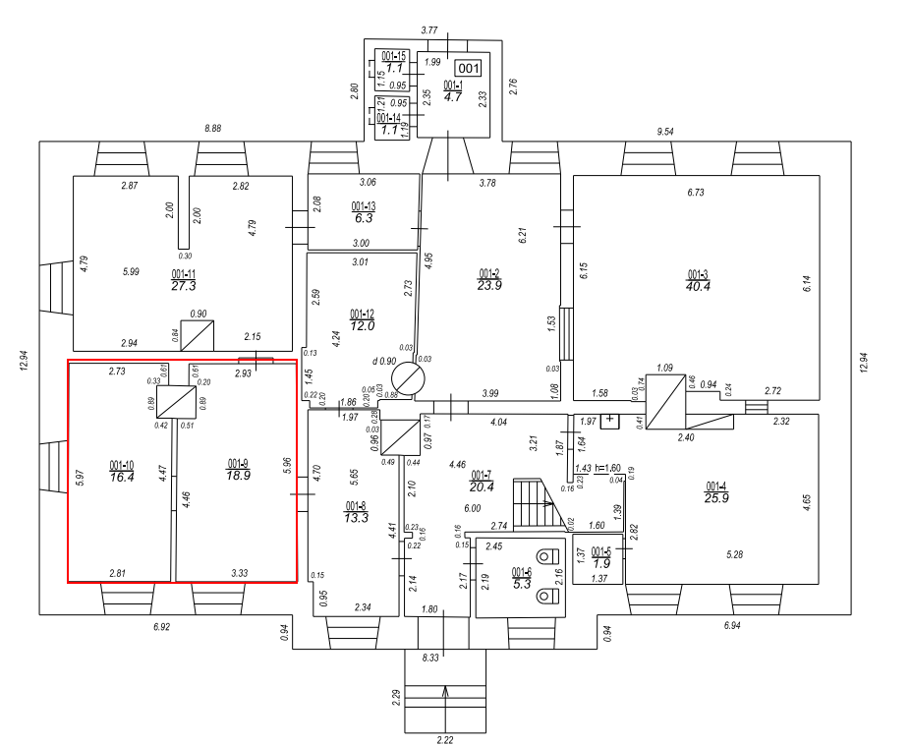

Madonas novada pašvaldība  reģ. Nr. 90000054572  Adrese: Saieta laukums 1. Madona. Madonas novads, LV-4801  Madonas pašvaldības izpilddirektors  __________________Uģis Fjodorovs | Biedrība “Sarkaņu pagasta kultūrmantojums”  reģ. Nr. 40008237380  Adrese: “Sarkaņi”, Sarkaņi,  Sarkaņu pagasts,  Madonas novads, LV-4870  e-pasts: sarkanukm@inbox.lv  tel. 26335717  vadītāja Ērika Novožilova  ____________Ē.Novižilova

TELPU NODOŠANAS – PIEŅEMŠANAS AKTS
par telpām “Amatu skola”, Sarkaņi, Sarkaņu pagasts, Madonas novads pieņemšanu - nodošanu
Madonā, 2026. gada ____. janvārī
Madonas novada pašvaldība, reģistrācijas Nr. 90000054572, juridiskā adrese: Saieta laukums 1, Madona, Madonas novads, LV 4801 (turpmāk – Pašvaldība), kuras vārdā saskaņā ar Pašvaldību likumu un Madonas novada pašvaldības saistošajiem noteikumiem Nr. 2 “Madonas novada pašvaldības nolikums” darbojas pašvaldības izpilddirektors Uģis FJODOROVS, no vienas puses, un
Biedrība Sarkaņu pagasta kultūrmantojums, reģ. Nr. 40008237380, adrese: “Sarkaņi”, Sarkaņu pagasts, Madonas novads, LV-4870, (turpmāk tekstā – Biedrība), kuru pārstāv izpilddirektore, Madara Mažajeva no otras puses, (abi kopā – Puses vai atsevišķi – Puse),

Saskaņā ar Pušu noslēgto līgumu “Par telpu nodošanu bezatlīdzības lietošanā” (turpmāk – Līgums), sastāda šo aktu par to, ka Pašvaldība nodod un Biedrība pieņem lietošanā sekojošas telpas nekustamā īpašuma “Amatu skola”, Sarkaņi, Sarkaņu pagastā, Madonas novadā, ēkas ar kadastra apzīmējumu 7090 007 0096 001, grafiskajā pielikumā iezīmētās telpas ar kopējo platību 35,3 m² un lietošanā nodotās telpas norādītas (iezīmētas) izkopējumā no ēkas kadastrālās uzmērīšanas lietas (turpmāk – Telpa).
Biedrība atzīst, ka Telpa ir izremontēta, tās pilnībā ir lietojamas Līgumā minēto Biedrības darbības mērķu īstenošanai un tām nav bojājumu.
Akts sastādīts 2 (divos) eksemplāros, katrai pusei pa vienam eksemplāram.

Pušu rekvizīti un paraksti
Madonas novada pašvaldība  reģ. Nr. 90000054572  Adrese: Saieta laukums 1. Madona. Madonas novads, LV-4801  Madonas pašvaldības izpilddirektors  __________________Uģis Fjodorovs | Biedrība “Sarkaņu pagasta kultūrmantojums”  reģ. Nr. 40008237380  Adrese: “Sarkaņi”, Sarkaņi,  Sarkaņu pagasts,  Madonas novads, LV-4870  e-pasts: sarkanukm@inbox.lv  tel. 26335717  vadītāja Ērika Novožilova  ____________Ē.Novižilova

